Histoire des compositrices : une histoire qui reste à écrire
le 03 Mars 2014
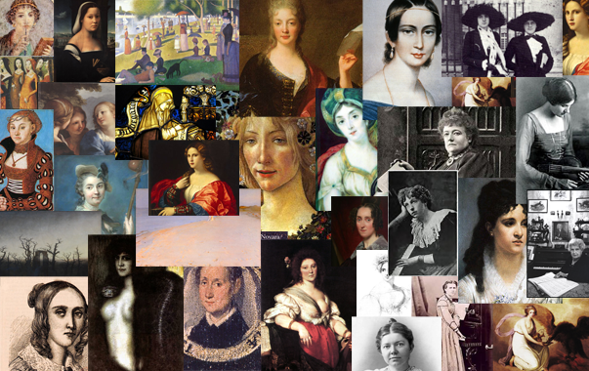
A l’approche de la Journée de la femme le 8 mars, francemusique.fr vous propose en exclusivité, tout un mois d’archives d’Histoire des compositrices sur les traces de celles qui ont contribué à la grande Histoire de la musique, pour la plupart dans l’ombre et dans l’anonymat.
En 2009, Anne-Charlotte Rémond a consacré plus d’un mois d’émissions de la sérieHistoire de…aux compositrices à travers l’histoire. En remontant jusqu’aux premières sources écrites de l’Antiquité, jusqu’à l’orée du XXe siècle, Anne-Charlotte Rémond raconte une histoire parallèle, riche en découvertes, de la musique faite par des femmes, tout en essayant de comprendre pourquoi ces noms restent confidentiels dans la mémoire collective, à l' exception de celles , comme Sappho, qui y ont trouvé une place grâce à leur oeuvre littéraire, ou à l'image de la mystique Hildegard von Bingen, dont la reconnaissance comme Docteur de l'Eglise en 2012 représentait tout un symbole au sein de l'Eglise catholique. Ou encore de celles, plus près de nous, qui ont vécu et créé dans l'ombre de leurs frères ou époux telle Fanny Mendelssohn, Clara Schumann ou Alma Mahler.
D'autres créatrices : religieuses anonymes du Moyen-Age, trobiaritz, nobles italiennes, françaises ou germaniques, contribuaient à la vie musicale à leur façon dans des univers clos : dans des couvents ou dans l'intimité de leurs foyers, et même si elles étaient jouées par leurs contemporains, elles n'ont pas pu accéder à la notoriété dont bénéficiaient leurs collègues masculins. Les raisons en sont multiples : accès limité à l'éducation, difficulté de se faire publier sous leur nom propre, manque de reconnaissance dans la vie publique. Comme l'affirmait très justement Louise, la fille de Pauline Viardot, vers la fin du XIXe siècle :
« J'appris seule, langues, histoire, littérature et sujets similaires, et la seule aide que j'aie eu en orchestration fut le Traité de Berlioz. Cette méthode a ses bons et ses mauvais côtés. Un autodidacte n'a pas le nom et l'autorité d'un professeur pour l'épauler, et il n'a pas de clique pour le soutenir quand il paraît en public. »
La place des femmes dans la musique : une question toujours d'actualité
La tradition qui met en avant l’infériorité des musiciennes par rapport à leurs collègues masculins a la vie dure : le critique américain George P. Upton affirme en 1880 :
« Il n’est pas envisageable que les femmes soient auteures de la musique parfaitement aboutie dans toute sa complexité harmonique. Elles y seront toujours sensibles ou capables de l’interpréter, mais il y a peu d’espoir qu’elles en deviennent créatrices. » ( Woman in music, Boston, 1880)
L’éminent psychologue américain Carl E. Seashore surenchérit en 1940 : « Le besoin fondamental de la femme est d’être belle, aimée et adulée en tant que personne ; celui de l’homme est de subvenir à ses besoins et de s’accomplir à travers une carrière. » (Why No Great Women Composers ? 1940) .
Si nous rajoutons que plus d’un demi-siècle plus tard, un personnage public à haute responsabilité dans le milieu musical français, affirme dans la même phrase que les niveaux et les ambitions peuvent être très différents chez un homme et chez une femme, ou encore que le métier de chef d’orchestre étant très physique, certaines femmes sont découragées pour des raisons purement physiologiques, on est vite propulsé au cœur du débat (si, si, il y en a encore un !) sur la place de la femme dans la musique classique.
Alors qu’elles sont majoritaires dans les conservatoires, élèves et enseignantes confondues, les femmes restent minoritaires dans les métiers d’interprétation ou de création. Le fait même que l’on soit obligé de recourir à la discrimination positive, prouve qu’à notre époque, où l’on croit les préjugés sur les raisons biologiques ou l’infériorité intellectuelle dépassés, la parité reste un graal encore inaccessible dans nos mentalités occidentales.
Cette série d'Histoire des...compositrices que nous vous proposons à la réécoute veut justement tordre le cou aux préjugés, mais aussi inciter interprètes, critiques, musicologues de tout bord à se pencher sur ce terrain encore inexploré et éliminer l'obstacle principal : la méconnaisssance de toute la richesse de la création musicale féminine à travers les siècles, et notamment par manque d'interprétations de référence et d'enregistrements. Avis aux amateurs...
Retrouvez notre Dossier Histoire des compositrices à travers les siècles :
⇒De l'Antiquité à la Renaissance
⇒l'Italie
⇒la France
⇒les pays germaniques
⇒l'Angleterre et les Etats-Unis
Ecoutez Hyacinthe Ravet, auteur de l’ouvrage « Musiciennes : enquête sur les femmes et la musique » dresse le portrait de la parité homme/femme dans le milieu musical français, dans la Matinale de France Musique
Consultez notre dossier Où sont les femmes dans la musique classique
Par Suzana Kubik

Où sont les femmes dans la musique classique ?
le 02 Octobre 2013, mis à jour le 17 Octobre 2013
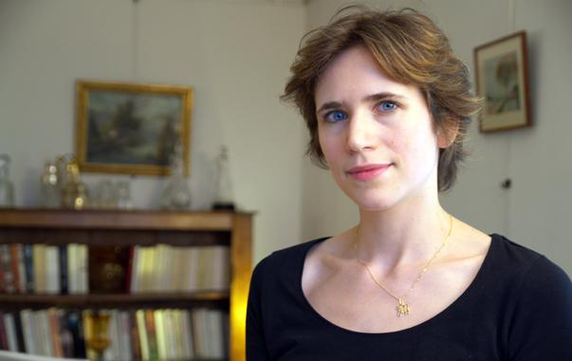
Pour la deuxième année consécutive, la SACD (Société des auteurs et compositeurs dramatiques) publie son enquête intitulée « Où sont les femmes ? », qui pointe la sous-représentation des femmes dans la culture et plus précisément dans le secteur musical où elles représentent moins de 10% de la programmation.
Mais « où sont les femmes » ? A l’instar de Patrick Juvet qui le chantait dans les années 1980, la SACD se pose elle aussi la question : où sont les femmes dans la culture ? La Société des auteurs et compositeurs dramatiques recense pour la deuxième année consécutive le nombre de femmes présentes dans le spectacle vivant occupant un poste un responsabilité. Et pour la deuxième fois, le constat n’est toujours pas satisfaisant, loin de là.
Par exemple, sur la saison 2013-2014, seules 17 femmes dirigeront un orchestre lors des 574 concerts prévus dans les différentes salles de France. Ou encore, sur les 19 opéras programmés à l'Opéra National de Paris cette année, aucun ne sera mis en scène par une femme. Les festivals ne sont pas épargnés, avec parmi les mauvais élèves, celui de la Chaise-Dieu qui n’a programmé qu'une seule femme chef d’orchestre sur la trentaine de concerts de son édition 2013.
Au total, la programmation féminine dans le secteur musical est de 10% environ, tous postes confondus. Un chiffre qui laisse perplexe quand on sait qu'en moyenne, les conservatoires sont composés à 50% au moins de femmes. Alors que deviennent-elles? Pourquoi ne les retrouve-t-on pas dans les programmations ?
Pour Bruno Mantovani, directeur du Conservatoire National Supérieur de Paris, la majorité des élèves féminines ne seraient tout simplement pas intéressées par la carrière de chef d'orchestre, un métier qu'il juge incompatible avec une vie de famille et qui demande beaucoup d'efforts physiques.
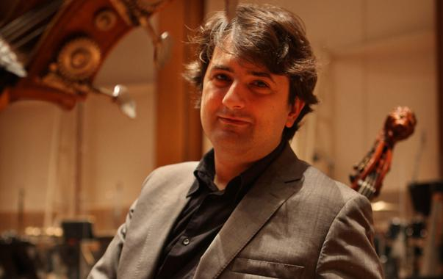
Ces arguments censés expliquer le peu de femmes visibles dans des postes à responsabilité dans la musique classique sont assez fréquents chez les hommes qui en occupent un. Récemment, le chef d'orchestre russe Vasily Petrenko a suscité la polémique en délcarant que les musiciens « réagissent mieux quand ils ont un homme devant eux » parce qu'une « jolie fille sur le podium les distrait ».
Laurence Equilbey n'a de cesse de combattre ce type de propos. Elle est l'une des rares femmes chef d'orchestre à s'être imposée en France. On peut également citerClaire Gibault ou Emmanuelle Haïm mais elles ont toutes les deux dû créer leur propre orchestre pour pouvoir diriger. Seule exception avec la finlandaise Susanna Mälkki à la tête de l'Esemble Intercontemporain jusqu'en septembre dernier, même s'il ne s'agit pas d'un orchestre symphonique au sens strict du terme.
Laurence Equilbey estime que le gouvernement doit être plus ferme dans sa volonté d'atteindre la parité
Même si le nombre de femmes dans le milieu musical a sensiblement augmenté ces dernières années, il est encore jugé insuffisant pour la SACD. Pour arriver aux 30% de présence féminine dans le secteur de la culture, comme le préconise l'Union Européenne, la mise en place de quotas pourrait s'avérer utile. Mais peu semblent réellement favorables à cette idée, à l'instar de Véra Nikitine. A 30 ans, elle vient d'intégrer la classe d'initiation à la direction d'orchestre au Conservatoire National Supérieur de Paris. Classe qui compte deux femmes pour six étudiants
Aurélie Filippetti, ministre de la Culture, s'est emparé du sujet avec la création en début d'année d'un observatoire de la parité dans la culture ou encore avec la nomination de plusieurs femmes à des postes de direction d'institutions culturelles. Nominations qui on suscité de vives critiques. La sénatrice communiste Brigitte Gonthier-Maurin a présenté un rapport sur la parité dans le secteur de la culture. Elle recommande notamment que soit fixé comme objectif la proportion d'au moins un tiers de femmes dans les administrations culturelles ainsi que la partié systématique dans les commissions, jurys et comités existant dans les toutes les disciplines.
Chiffres clés de la saison 2013/2014 ( Source " Où sont les femmes " de la SACD )
17 femmes chefs d'orchestre sur 574
42 femmes solistes instrumentistes sur 271
181 metteuses en scène sur 730
Par Victor Tribot Laspière

